GUÍA DE TRABAJO NO PRESENCIAL No.7

NOMBRE DEL ESTUDIANTE: |  |  | CURSO:10
GRADO:DÉCIMO | CURSO(S): 10(1,2) |  | TIEMPO:3 SEMANAS
ÁREA:ESPAÑOL Y COMUNICACIÓN | ASIGNATURA(S):ESTAÑOL Y TALLER DE LECTURA CRÍTICA
DOCENTE: ANDREA DEL PILAR GUIO GOMEZ y  NIDIA PAOLA SÁNCHEZ SÁNCHEZ | No. DE CELULAR:  3152076401  3124352046 | CORREO ELECTRÓNICO: andrea.guio@itgonzalosuarez.edu.co  nipajulisan@gmail.com

DESEMPEÑO:
-Identifico en obras de la literatura española el lenguaje, las características formales, temáticas, géneros y autores del movimiento barroco, neoclásico, romántico y realismo.
-Analizo la importancia de tener en cuenta acciones de cuidado y preservación del medio ambiente.
-Reconozco que tanto hombres como mujeres tenemos los mismos derechos y debemos ser tratados como iguales.
-Reconozco hechos históricos relevantes de la ciudad de Tunja y los comparo con situaciones de actualidad
TEMA:
- El Barroco: La lírica y el teatro, literatura neoclásica, romanticismo y realismo, poesía romántica.
-Mitos y verdades sobre el feminismo
-El agua y la energía eléctrica.
-Tunja en el siglo XX
Apreciado estudiante, la presente guía tiene por objeto plantear una serie de actividades que usted debe desarrollar de manera autónoma y responsable en su casa haciendo uso de los recursos de los cuales disponga (internet, bibliografía, cuaderno, entre otros). Se le recuerda que las actividades no exigen su desplazamiento fuera de su hogar y que los medios a través de los cuales puede hacer entrega del desarrollo de la guía son: en físico, al correo electrónico del docente o por medio de WhatsApp.

ACTIVIDADES DE EXPLORACIÓN
LITERATURA BARROCA
El barroco fue una corriente cultural y artística que surgió en Italia a principios del siglo XVII, fue una época de profunda crisis en Europas. La palabra barroco denomina cómo algo ostentoso y exagerado lo cual era expresado en este movimiento. Dentro de la literatura encontramos. Una visión pesimista frente a la vida, esta posee una forma descriptiva casi siempre desmesurada. Los temas del barroco más frecuente reflejaron el pesimismo y desequilibrio de la vida tales como la apariencia engañosa; la fugacidad del tiempo; la complejidad y la incomprensión.
- Analice y observe el siguiente mapa conceptual:

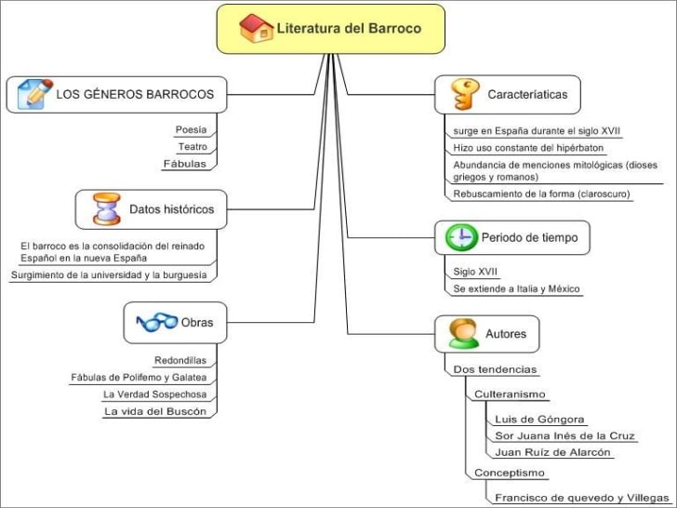
- De acuerdo con el mapa conceptual anterior, marque verdadero (V) o falso (F), según corresponda:
- El barroco utiliza demasiados adornos en su literatura. _____
- El barroco se desarrolla en el siglo XIX _____
- Hay dos tendencias el culteranismo y el conceptismo ____
- Observe el siguiente video sobre el teatro barroco: https://www.youtube.com/watch?v=IG8jSoc8Zyw&ab_channel=FernandoBar%27ez
Auto-sacramental: Dramas en verso que se representaban en festividades religiosas.
Zarzuela: Género teatral español, que combina diálogos, música y una puesta en escena espectacular.
Ópera: Género teatral en el que el intérprete canta sus diálogos acompañado por música.

- De acuerdo con el video responda verdadero (V) o falso (F), según corresponda:
- Los primeros teatros nacionales en Europa se construyeron durante el barroco. _____
- Durante el barroco el teatro tiene un renacer y se crea el teatro musical. _____
- La zarzuela es una obra de teatro_____
- En el género auto sacramental, los personajes hablaban sobre ciencia ______
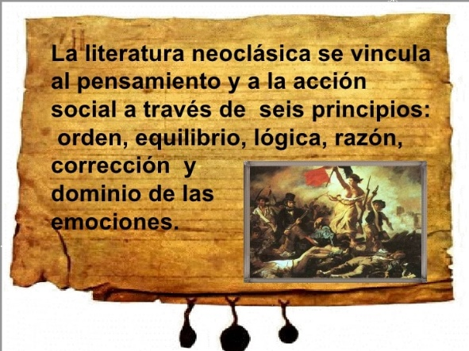
- El siguiente movimiento literario en la historia fue la literatura neoclásica
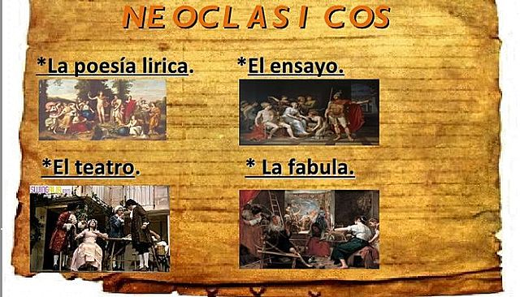

- Escriba tres de los seis principios de la literatura neoclásica 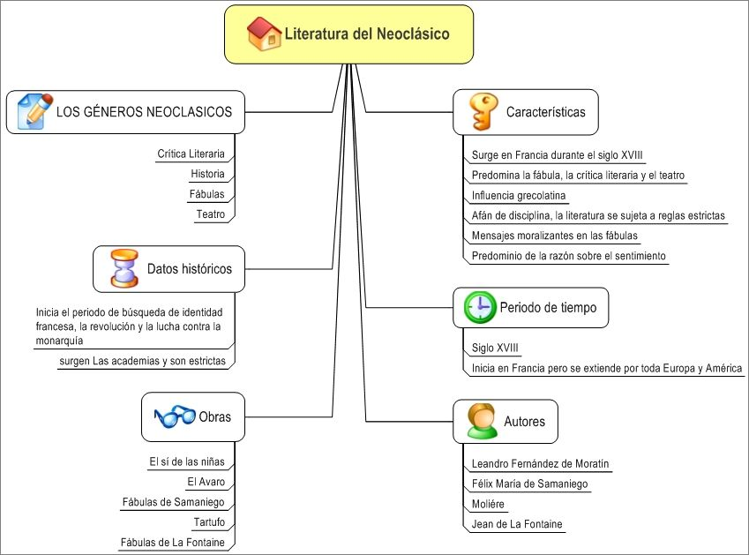
- Después de leer y analizar el mapa conceptual anterior, responda verdadero (V) o falso (F) a los siguientes enunciados:
- La fábula es uno de los géneros de la literatura neoclásica: ___
- Uno de los autores representativos de la literatura Neoclásica es William Shakespeare: ____
- Una de las características de la literatura neoclásica es el predominio de la razón sobre los sentimientos: ____
- El neoclasicismo se da en el siglo XV: ____

- Analice el siguiente cuadro comparativo sobre El romanticismo y el realismo, los cuales fueron movimientos literarios, artísticos y culturales del siglo XIX:

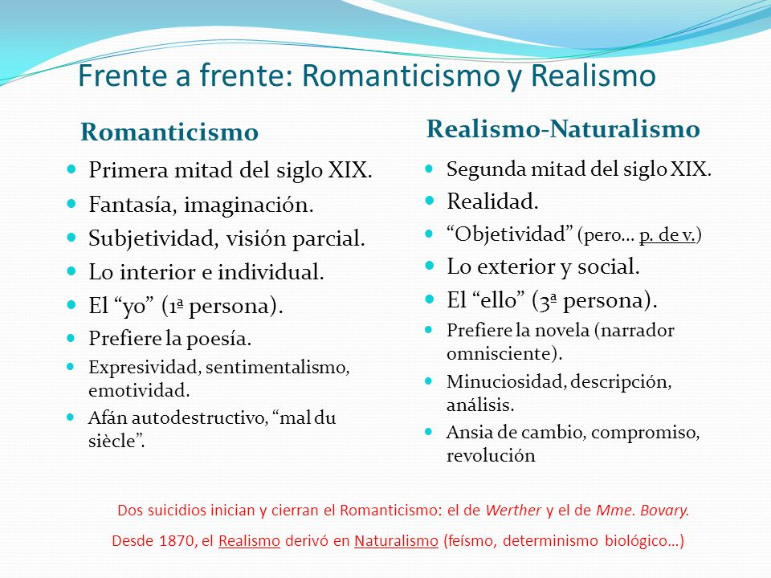
- Después de leer el cuadro comparativo complete los siguientes enunciados:
- El romanticismo es más subjetivo que el ______________.
- El romanticismo se preocupa más por lo ______________ e individualidad que el realismo.
- La realidad es una característica del _______________.
- La fantasía, ___________ son características del _______________.

PROYECTO TRANSVERSAL TUNJA NUESTRO MUNICIPIO
- Pregunte a sus abuelos o tíos mayores, si recuerdan algún hecho histórico de la ciudad de Tunja ocurrido antes del año 2000.
PROYECTO TRANSVERSAL: PROGRAMA DE EDUCACIÓN PARA LA SEXUALIDAD Y CONSTRUCCIÓN DE CIUDADANÍA
- Escriba con sus propias palabras ¿qué es el feminismo o qué ha escuchado sobre este movimiento?

PROYECTO TRANSVERSAL: USO RACIONAL DEL AGUA Y MANEJO DE RESIDUOS ORGÁNICOS
- ¿Sabe cómo se relaciona la energía eléctrica y el agua? Escriba 3 hidroeléctricas que se encuentren en Boyacá.

ACTIVIDADES DE ESTRUCTURACIÓN Y PRÁCTICA
- Observe el siguiente video para aclarar dudas sobre el movimiento literario del barroco: https://www.youtube.com/watch?v=FKxcPgj_3Vk&ab_channel=ElNict%C3%A1lope
- De acuerdo con el video escriba una breve descripción, y utilizando sus palabras, sobre el culteranismo y el conceptismo.
- El barroco se caracterizó por el uso excesivo de figuras literarias y el exceso de adorno en sus letras, lo cual dificultaba la comprensión de los textos. En la siguiente imagen podemos ver un fragmento de un poema de Sor Juana Inés de la Cruz, representante del barroco. En la imagen también vemos cómo se intenta simplificar la intención de la autora. Analice la imagen.
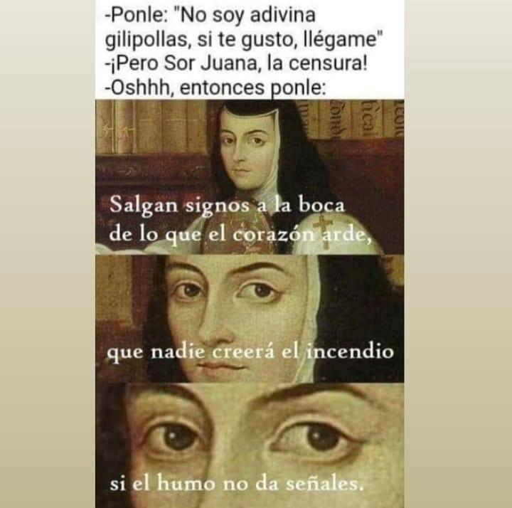
- Analiza y lee con atención la información presentada a continuación sobre la literatura neoclásica, literatura romántica y realismo.
LITERATURA NEOCLÁSICA:

CONTEXTO:
La crisis del sistema colonial se acentúa en el siglo XVIII. La segunda mitad del siglo en Latinoamérica se caracteriza por el surgimiento de movimientos anticoloniales que fueron el desencadenante del proceso independentista. En efecto, hasta 1830 la casi totalidad de los países de Latinoamérica habían logrado su independencia. La segunda mitad del siglo XVIII, etapa intermedia y de transición con el Barroco, está caracterizada por la presencia del estilo rococó, poco productivo en el ámbito literario. El neoclasicismo se desarrolla en América en la primera mitad del siglo XIX, cerca de cuarenta y cinco años, aproximadamente entre 1845 y 1890. (Carvajal, 2013)

DEFINICIÓN:
Movimiento cultural, artístico y literario que se desarrolló a mediados del Siglo XVIII hasta las primeras décadas del siglo XIX, en que después fue sustituido por el Romanticismo. El Neoclasicismo representó una vuelta a los contenidos grecorromanos y se buscaba nuevamente el equilibrio y la armonía entre los diferentes elementos. En Latinoamérica, tuvo gran impacto tanto en la cultura como en la política por las ideas de independencia y la suerte de sus pueblos; las ideas liberales de lucha contra la tiranía y la intolerancia.

PRINCIPALES CARACTERÍSTICAS:Imitación de los Modelos clásicos, Predominio de la razón y lo académico, Respeto por las normas y reglas en el arte, Preocupación por la expresión formal, Rechaza la fantasía, Destaca el teatro y la fábula; la lírica casi desaparece.

El neoclasicismo es la recopilación de todas las escuelas literarias en la cual todo el mundo vivía en paz y todos eran lo suficientemente sabios para asumir su oscurantismo e igualdad. Su principal característica es la belleza fría y sin alma. Varias de las manifestaciones reconocidas son la poesía neoclásica y la poesía gauchesca que se originó más tarde:

Poesía neoclásica: se distinguió principalmente por su lírica de contenido ligero, con temas sobre el amor, mitología, asuntos bíblicos, civiles y progresistas.
Poesía Gauchesca: fue un género escrito por lo general en lenguaje rústico y tiene como artista principal el gaucho (es un tipo de campesino característico de las llanuras y zonas adyacentes de Argentina, Uruguay y Paraguay) Refleja actitudes políticas como el culto por las armas, la habilidad del jinete y el sentimiento de libertad.

GÉNEROS: Novela moral Poesía moral y patriótica , Sátira , Epístola , Fábula: Relato que proporciona una enseñanza o consejo moral.
TEMAS: Descripción del paisaje, Promover la libertad intelectual, Rendir homenaje a las hazañas libertadoras , Dar confianza y esperanza en la capacidad de los americanos

EL ROMANTICISMO

CONTEXTO:

La literatura hispanoamericana se hace romántica por influjo de Europa. El 9 de diciembre de 1824 se libra la batalla de Ayacucho, que señala el fin de las guerras de independencia y, por ende, de la dominación española, y el establecimiento de las repúblicas. Los territorios que la Península poseía en América -excepto Puerto Rico y Cuba- nacen a la vida libre y se definen desde el punto de vista histórico, social y natural. (Mara, 2012).

DEFINICIÓN:
Movimiento artístico e intelectual que surge a finales del siglo XVIII en el Reino Unido, aunque recibe el impulso final y se consolida como reacción en Alemania. Nace como reacción contra el neoclasicismo y los principios de la ilustración (contra la fuerte imposición del racionalismo) y supone una exaltación de la libertad y la exaltación de los sentidos, junto con una gran necesidad creadora. El romanticismo en Latinoamérica tuvo, en un sentido amplio, las mismas características del europeo. No obstante, el Nuevo Mundo aportó un elemento genuino y particular: El tema de la naturaleza en su grandiosidad y variedad. La consigna era el encuentro con lo propio: Hombre, Naturaleza, Patria. La literatura se convirtió en el vehículo más adecuado para que el escritor romántico transmitiera sus ideas, diera a conocer sus inquietudes, criticara el mundo en que se movía, manifestara usos y costumbres, describiera tipos humanos y expresara las peculiaridades de la lengua.

CARACTERÍSTICAS:
Predominio del sentimiento, la imaginación y la fantasía sobre la razón, se opone a la rigidez del Neoclasicismo, exaltación del YO individual del escritor, es eminentemente subjetivo, proclama la libertad de creación.

GÉNEROS:
1. Prosa (novela, cuento, ensayo)
2. Poesía Teatro (secular y de entretenimiento)
3. Periodismo

TEMAS:
El canto a los héroes y a la libertad.
El sentimentalismo: hace del amor, de la muerte, del dolor, sus grandes pasiones.
La identidad: con la aparición del mestizo como nuevo tipo humano, y la necesidad de autonomía, la pregunta por nuestra identidad estará presente; para ser independiente, lo primero es saber quién soy yo.

- Lee y analiza el siguiente mapa conceptual sobre el realismo o naturalismo el cual es el mismo movimiento.
- Luego responde las siguientes preguntas

- ¿En dónde se desarrolla el Realismo?
- ¿En qué época se desarrolló el realismo?
- ¿Cuáles son las etapas del realismo en España?
- Mencione una característica del realismo que le haya llamado la atención y explique ¿por qué esta le llamo la atención?
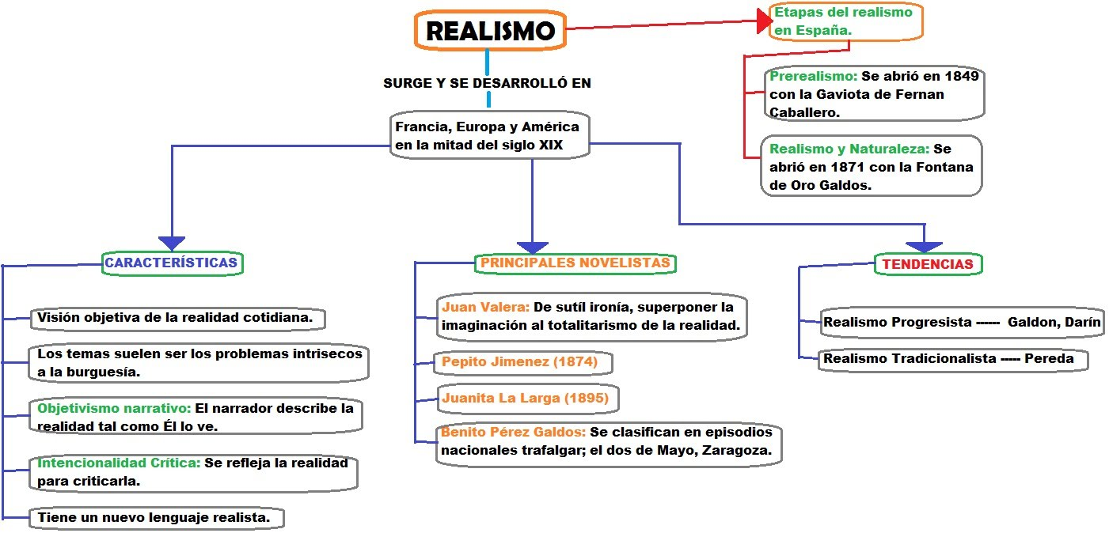
PROYECTO TRANSVERSAL TUNJA NUESTRO MUNICIPIO
- Lea la página 16 de la cartilla Tunja nuestro municipio titulada Epidemias y enfermedades que se proliferaron en la primera mitad del Siglo XX. Las fotos de las hojas serán enviadas al grupo de whatssapp para su desarrollo
- ¿Cuál fue el virus que atacó a la ciudad? ¿Cuántas muertes se registraron entre enero y septiembre de 1918?

PROYECTO TRANSVERSAL: PROGRAMA DE EDUCACIÓN PARA LA SEXUALIDAD Y CONSTRUCCIÓN DE CIUDADANÍA
- Realice un dibujo con el tema mitos y verdades sobre el feminismo.
- Haga un listado de cinco cosas que según la sociedad los hombres no pueden hacer, pero las mujeres sí.
PROYECTO TRANSVERSAL: USO RACIONAL DEL AGUA Y MANEJO DE RESIDUOS ORGÁNICOS
- Lea el siguiente texto:
¿Cómo se usa el agua para producir electricidad?
En realidad, las plantas generadoras de energía hidroeléctrica y las plantas de energía que usan carbón, producen la energía eléctrica de una manera muy similar. En ambos casos la fuente de energía es usada para impulsar una turbina que da vueltas a una barra de metal de un generador eléctrico, que es el motor que produce electricidad. Una planta de carbón generadora de energía usa calor para calentar el agua y producir el vapor que acciona las paletas de la turbina, en contraste con la planta hidroeléctrica, la cual usa la precipitación del agua al caer para accionar la turbina. Se obtienen los mismos resultados con ambos procedimientos.

- Escriba tres ventajas y tres desventajas de las hidroeléctricas.
ACTIVIDADES DE TRANSFERENCIA Y VALORACIÒN
- Teniendo en cuenta el ejemplo del punto 10 realice el mismo ejercicio de simplificación de la siguiente estrofa del mismo poema de Sor Juana Inés de la Cruz:

…”El que su cuidado estima,
sus sentimientos no calle,
que es agravio del motivo
no hacer del dolor alarde…”

- Después de ver el video sobre el teatro en el barroco, realice un mapa mental que describa los autores más representativos, sus obras de teatro y los géneros del teatro que se desarrollaron con el movimiento barroco. No olvide que un mapa mental debe llevar más dibujos que letras.
- Teniendo en cuenta que en la literatura neoclásica uno de los géneros que fue creado y fue influyente del movimiento es la fábula y que la fábula es un relato que proporciona una enseñanza o consejo moral. Analice la siguiente fábula y escriba la enseñanza que esta deja en usted.

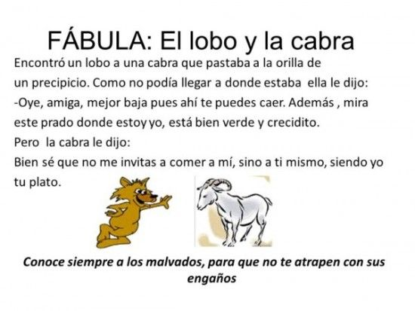
Escriba la enseñanza que le dejó la anterior fabula

- Consulte la información proporcionada sobre la literatura del Barroco, Neoclásica, Romántica y Realismo y complete el cuadro con las características principales de cada movimiento.

BARROCO | NEOCLÁSICA | ROMÁNTICA | REALISMO

PROYECTO TRANSVERSAL TUNJA NUESTRO MUNICIPIO
- Realice un cuadro comparativo sobre la epidemia que azotó a Tunja en el siglo XX y la pandemia que azota al mundo en el siglo XXI. Describa 3 hechos importantes.
PROYECTO TRANSVERSAL: PROGRAMA DE EDUCACIÓN PARA LA SEXUALIDAD Y CONSTRUCCIÓN DE CIUDADANÍA
- Realice un texto argumentativo explicando su posición frente al feminismo ¿Está de acuerdo? Si o no y por qué. ¿Cree que los hombres y las mujeres somos iguales? ¿Deberíamos tener las mismas condiciones de vida, trabajo, salud, educación?
PROYECTO TRANSVERSAL: USO RACIONAL DEL AGUA Y MANEJO DE RESIDUOS ORGÁNICOS
- Realice un dibujo que describa cómo se genera energía en una hidroeléctrica. Teniendo en cuenta que debemos usar el agua para generar electricidad, de ahora en adelante ¿usted será más responsable con el uso de la electricidad y el agua? ¿cómo lo va a hacer?
- Realizar la prueba preicfes.net y enviar la evidencia.

REJILLA DE AUTOEVALUACIÓN:
Diligencie la rejilla colocando, según la escala de 1 a 5, la autovaloración que considera en cada criterio según su desempeño.
ORGANIZACIÓN | PUNTUALIDAD | COMPRENSIÓN | USO DE RECURSOS | HONESTIDAD | PROMEDIO

RECURSOS
PRIMERTEMA El BARROCO LA LÍRICA Y EL TEATRO:
https://www.youtube.com/watch?v=FKxcPgj_3Vk&ab_channel=ElNict%C3%A1lope

https://www.youtube.com/watch?v=IG8jSoc8Zyw&ab_channel=FernandoBar%27ez

Diccionario
Cartilla TUNJA NUESTRO MUNICIPIO GRADO 10
Internet

